|  |  |  |
| --- | --- | --- |
|  | **Carátula para entrega de prácticas** | |
| Facultad de Ingeniería | | Laboratorio de docencia |

Laboratorios de computación

salas A y B

|  |  |
| --- | --- |
| *Profesor:* | Juan Alfredo Cruz Carlón |
| *Asignatura:* | Fundamentos de Programación |
| *Grupo:* | 1107 |
| *No de Práctica(s):* | 8 y 9 |
| *Integrante(s):* | Martínez Leyva Atalia Sarahí |
|  |  |
|  |  |
| *Semestre:* | 2018 - I |
| *Fecha de entrega:* | 03 / Noviembre / 2017 |
| *Observaciones:* |  |

CALIFICACIÓN: __________

**LLENADO DE MATRICES**

**DIAGRAMA DE FLUJO**

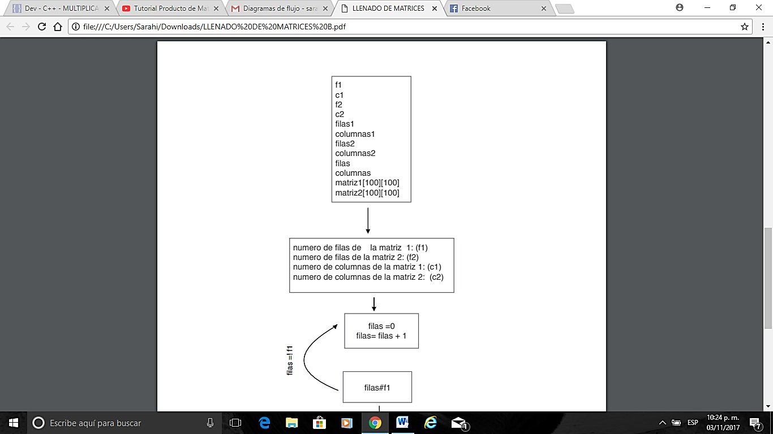

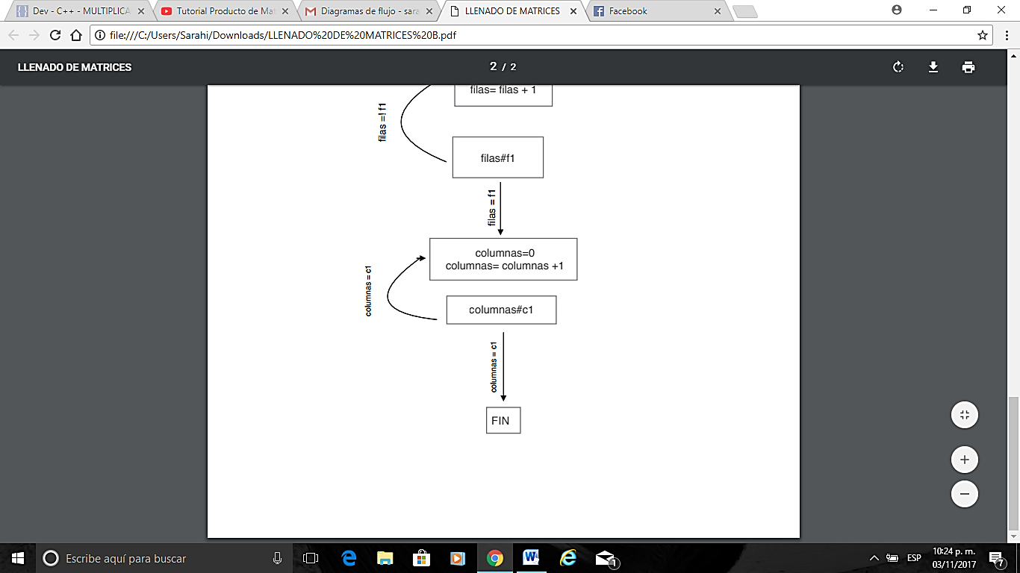

**PSEUDOCÓDIGO**

Inicio

F1:ENTERO

C1:ENTERO

F2:ENTERO

C2:ENTERO

FILAS1:ENTERO

COLUMNAS1:ENTERO

FILAS2:ENTERO

COLUMNAS2:ENTERO

MATRIZ1:ENTERO

MATRIZ2:ENTERO

ESCRIBIR (“Dame el numero de filas de la matriz 1”)

LEER (“F1”)

ESCRIBIR (“Dame el numero de filas de la matriz 2”)

LEER (“F2”)

ESCRIBIR (“Dame el numero de columnas de la matriz 1”)

LEER (“C1”)

ESCRIBIR (“Dame el numero de columnas de la matriz 2”)

LEER (“C2”)

MIENTRAS FILAS1=0 Y FILAS1&lt;F1 ENTONCES

FILAS1:=FILAS1+1

SI COLUMNAS1=0 ENTONCES

SI COLUMNAS1&lt;C1 ENTONCES

COLUMNAS1:=COLUMNAS1+1

ESCRIBIR(“DAME LOS NUMEROS DE IZQUIERDA A DERECHA Y POR FILAS”)

REGRESAR A MIENTRAS

LEER (“MATRIZ1[FILAS1][COLUMNAS1]

FIN SI

FIN SI

FIN MIENTRAS

MIENTRAS FILAS2=0 Y FILAS2&lt;F2 ENTONCES

FILAS2:=FILAS2+1

SI COLUMNAS2=0 ENTONCES

SI COLUMNAS2&lt;C2 ENTONCES

COLUMNAS2:=COLUMNAS2+1

ESCRIBIR(“DAME LOS NUMEROS DE IZQUIERDA A DERECHA Y POR FILAS”)

REGRESAR A MIENTRAS

LEER (“MATRIZ2[FILAS2][COLUMNAS2]

FIN SI

FIN SI

FIN MIENTRAS

FIN

**EN LENGUAJE C**

#include <stdio.h>

int main () {

    int f1;

    int c1;

    int f2;

    int c2;

    int filas1;

    int columnas1;

    int filas2;

    int columnas2;

    int matriz1[100][100];

    int matriz2[100][100];

    printf ("Digite el numero de filas de la matriz 1:  ");

    scanf ("%d", &f1);

    printf ("Digite el numero de filas de la matriz 2:  ");

    scanf ("%d", &f2);

    printf ("Digite el numero de columnas de la matriz 1:  ");

    scanf ("%d", &c1);

    printf ("Digite el numero de columnas de la matriz 2:  ");

    scanf ("%d", &c2);

        for (filas1=0; filas1<f1; filas1++) {

            for (columnas1=0; columnas1<c1; columnas1++){

                    printf("Digite los numeros comenzando de izquierda a derecha y por filas: ");

                    scanf ("%d", &matriz1[filas1][columnas1]);

            }

        }

        for (filas2=0; filas2<f2; filas2++) {

            for (columnas2=0; columnas2<c2; columnas2++){

                    printf("Digite los numeros comenzando de izquierda a derecha y por filas: ");

                    scanf ("%d", &matriz2[filas2][columnas2]);

            }

        }

return 0;

}

**IMPRESIÓN DE MATRICES**

**DIAGRAMA DE FLUJO**

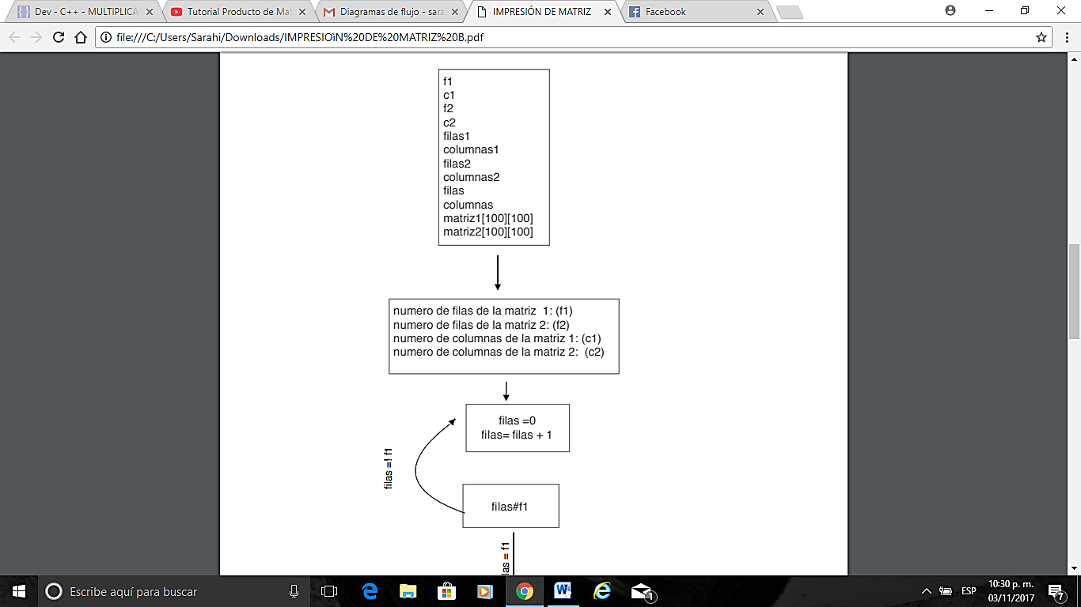

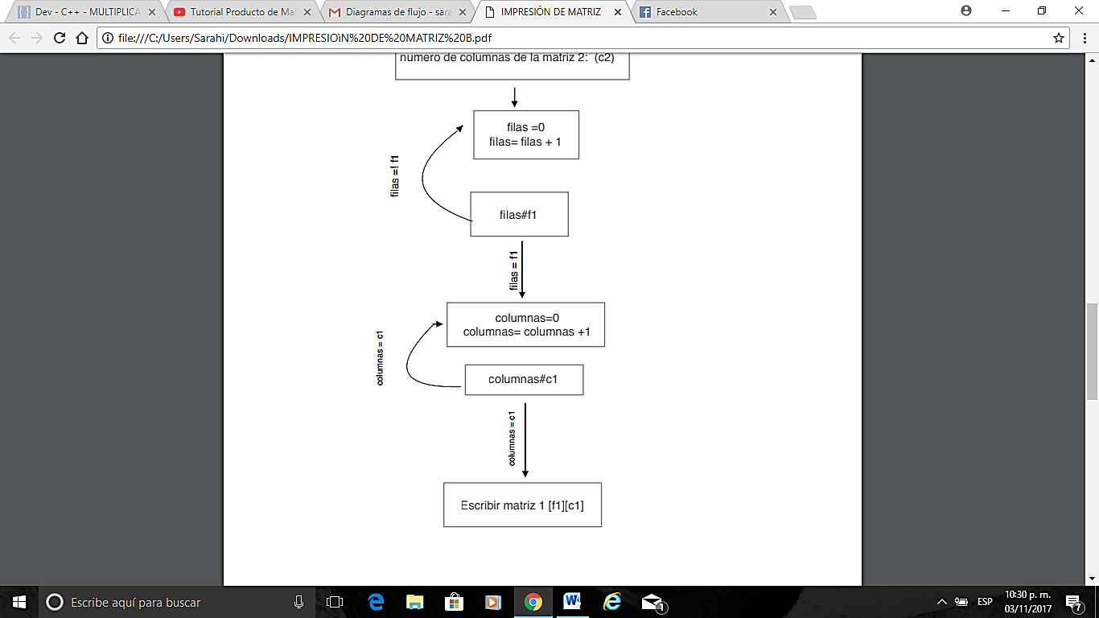

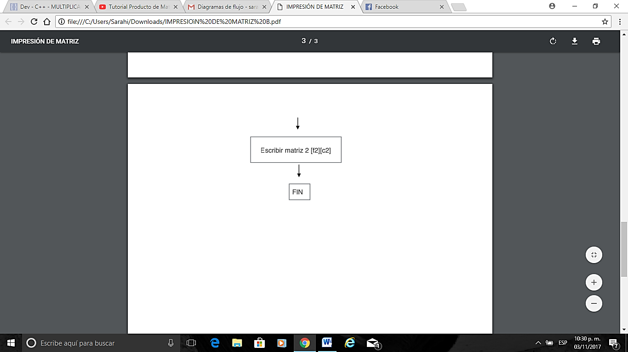

**PSEUDOCÓDIGO**

Inicio

F1:ENTERO

C1:ENTERO

F2:ENTERO

C2:ENTERO

FILAS1:ENTERO

COLUMNAS1:ENTERO

FILAS2:ENTERO

COLUMNAS2:ENTERO

MATRIZ1:ENTERO

MATRIZ2:ENTERO

ESCRIBIR (“Dame el numero de filas de la matriz 1”)

LEER (“F1”)

ESCRIBIR (“Dame el numero de filas de la matriz 2”)

LEER (“F2”)

ESCRIBIR (“Dame el numero de columnas de la matriz 1”)

LEER (“C1”)

ESCRIBIR (“Dame el numero de columnas de la matriz 2”)

LEER (“C2”)

FILAS1:=0

SI FILAS1<F1 ENTONCES

FILAS1:=FILAS1+1

COLUMNAS1:=0

SI COLUMNAS1<C1 ENTONCES

COLUMNAS1:=COLUMNAS1+1

ESCRIBIR (“DAME LOS NUMEROS DE IZQUIERDA A DERECHA Y POR FILAS”)

LEER (“MATRIZ1[FILAS1][COLUMNAS1]”)

FIN SI

FIN SI

FILAS2:=0

SI FILAS2<F2 ENTONCES

FILAS2:=FILAS2+1

COLUMNAS2:=0

SI COLUMNAS2<C2 ENTONCES

COLUMNAS2:=COLUMNAS2+1

ESCRIBIR (“DAME LOS NUMEROS DE IZQUIERDA A DERECHA Y POR FILAS”)

LEER (“MATRIZ2[FILAS2][COLUMNAS2]”)

FIN SI

FIN SI

FILAS1:=0

SI FILAS1<F1 ENTONCES

FILAS1:=FILAS1+1

COLUMNAS1:=0

SI COLUMNAS1<C1 ENTONCES

COLUMNAS1:=COLUMNAS1+1

LEER (“MATRIZ1[FILAS1][COLUMNAS1]”)

FIN SI

FIN SI

FILAS2:=0

SI FILAS2<F2 ENTONCES

FILAS2:=FILAS2+1

COLUMNAS2:=0

SI COLUMNAS2<C2 ENTONCES

COLUMNAS2:=COLUMNAS2+1

LEER (“MATRIZ2[FILAS2][COLUMNAS2]”)

FIN SI

FIN SI

FIN

**EN LENGUAJE C**

#include <stdio.h>

int main () {

    int f1;

    int c1;

    int f2;

    int c2;

    int filas1;

    int columnas1;

    int filas2;

    int columnas2;

    int matriz1[100][100];

    int matriz2[100][100];

    printf ("Digite el numero de filas de la matriz 1:  ");

    scanf ("%d", &f1);

    printf ("Digite el numero de filas de la matriz 2:  ");

    scanf ("%d", &f2);

    printf ("Digite el numero de columnas de la matriz 1:  ");

    scanf ("%d", &c1);

    printf ("Digite el numero de columnas de la matriz 2:  ");

    scanf ("%d", &c2);

        for (filas1=0; filas1<f1; filas1++) {

            for (columnas1=0; columnas1<c1; columnas1++){

                    printf("Digite los numeros comenzando de izquierda a derecha y por filas: ");

                    scanf ("%d", &matriz1[filas1][columnas1]);

            }

        }

        for (filas2=0; filas2<f2; filas2++) {

            for (columnas2=0; columnas2<c2; columnas2++){

                    printf("Digite los numeros comenzando de izquierda a derecha y por filas: ");

                    scanf ("%d", &matriz2[filas2][columnas2]);

            }

        }

        for (filas1=0; filas1<f1; filas1++) {

            for (columnas1=0; columnas1<c1; columnas1++){

                    printf ("%d", matriz1[filas1][columnas1]);

                }

              printf("\n");

            }

             printf("\n");

        for (filas2=0; filas2<f2; filas2++) {

            for (columnas2=0; columnas2<c2; columnas2++){

                    printf ("%d", matriz2[filas2][columnas2]);

                }

                printf("\n");

            }

return 0;

}

**MULTIPLICACIÓN DE MATRICES**

**DIAGRAMA DE FLUJO**

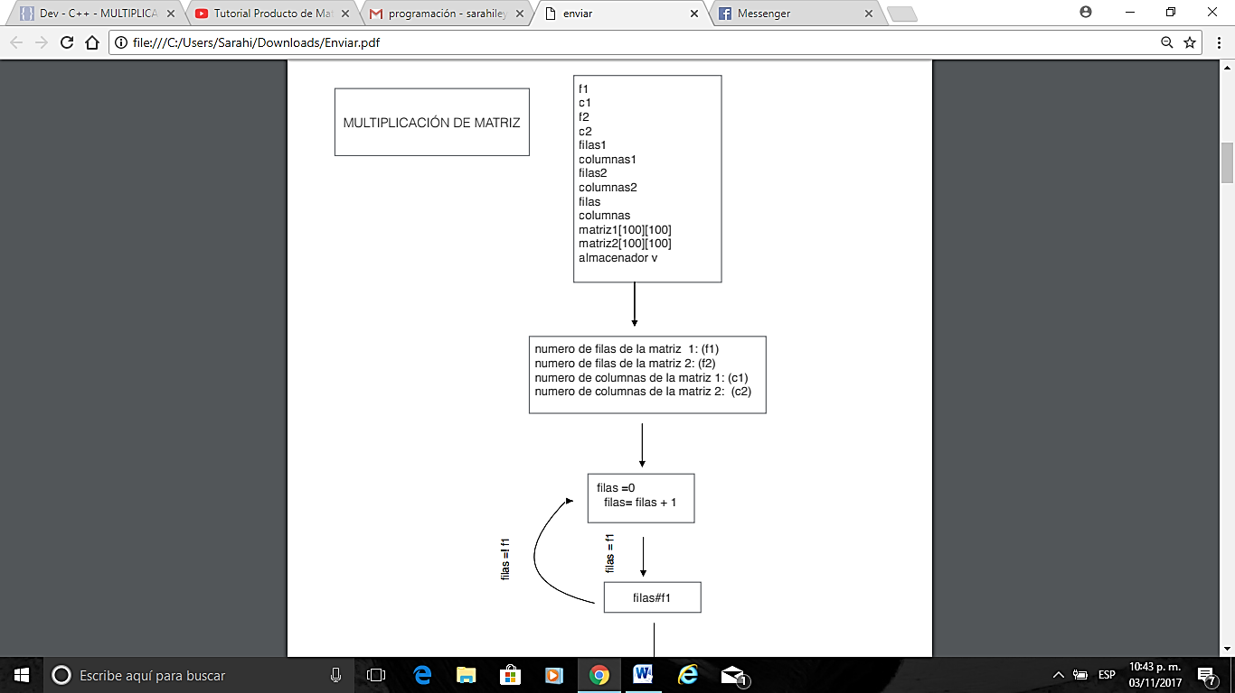

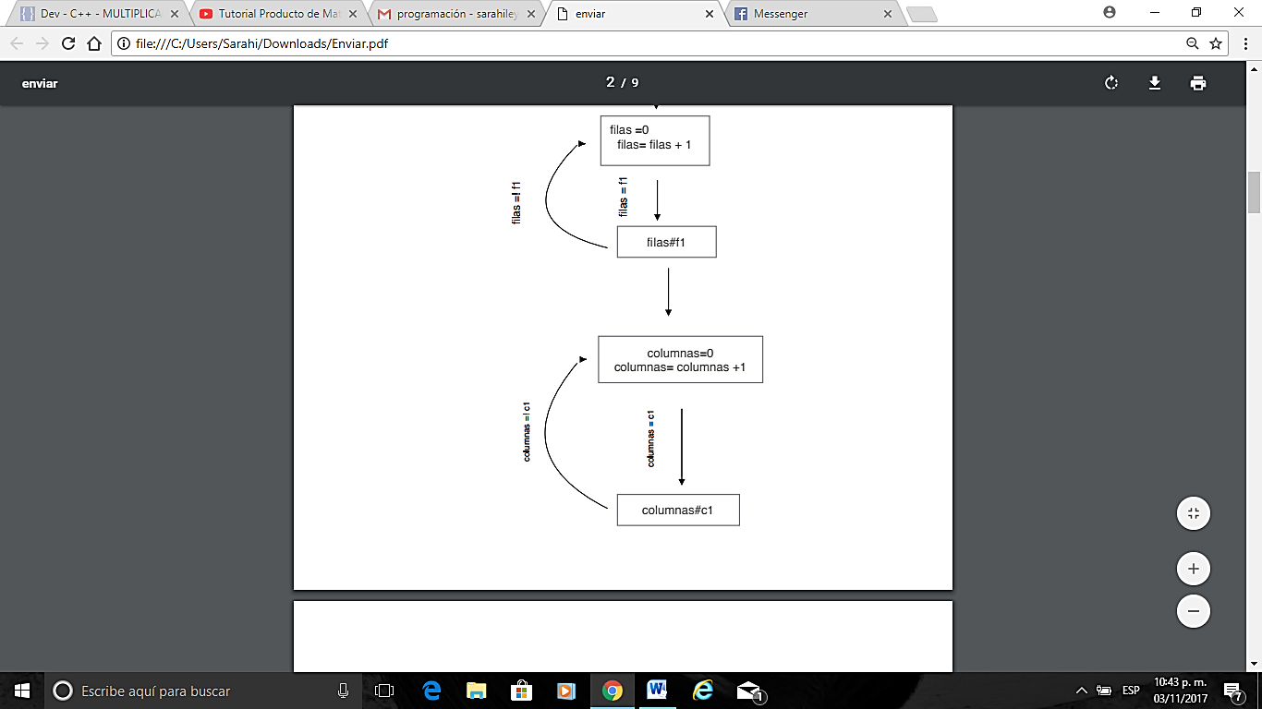

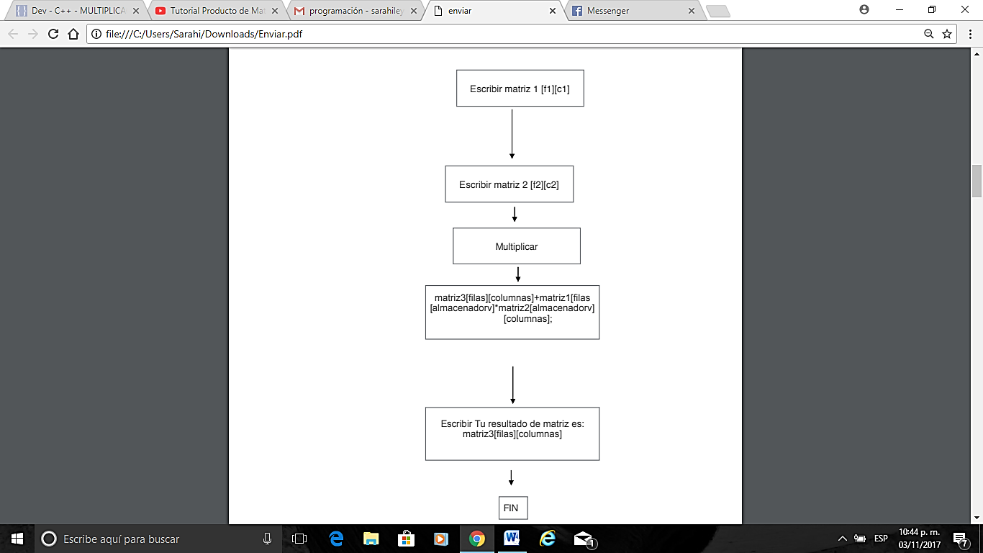

**PSEUDOCÓDIGO**

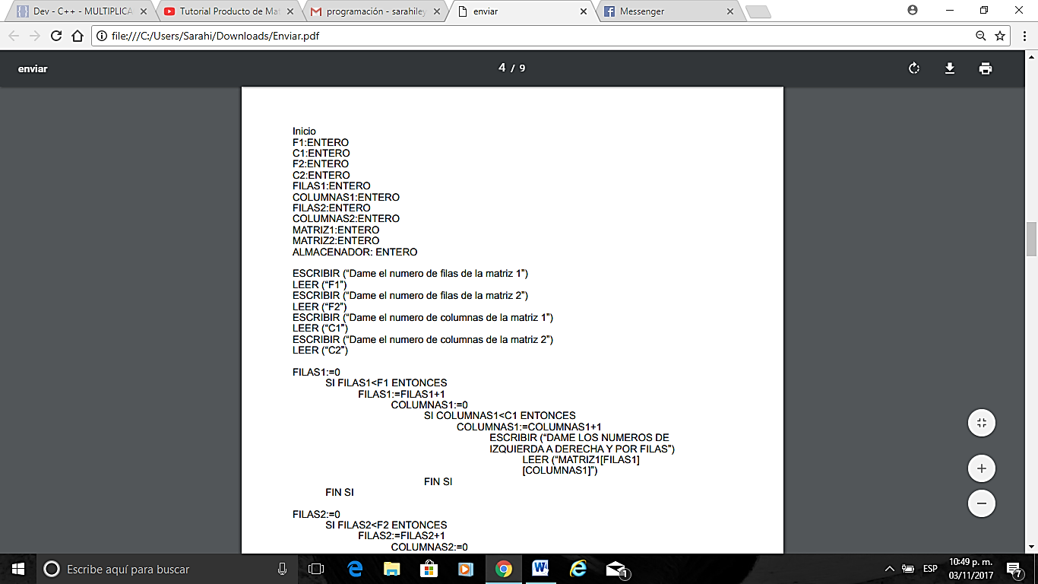

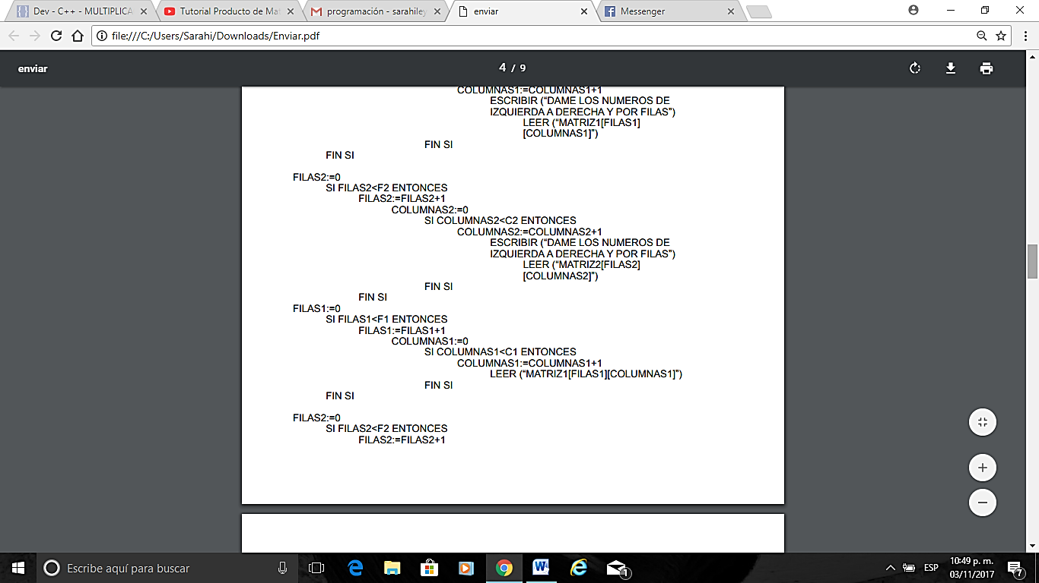

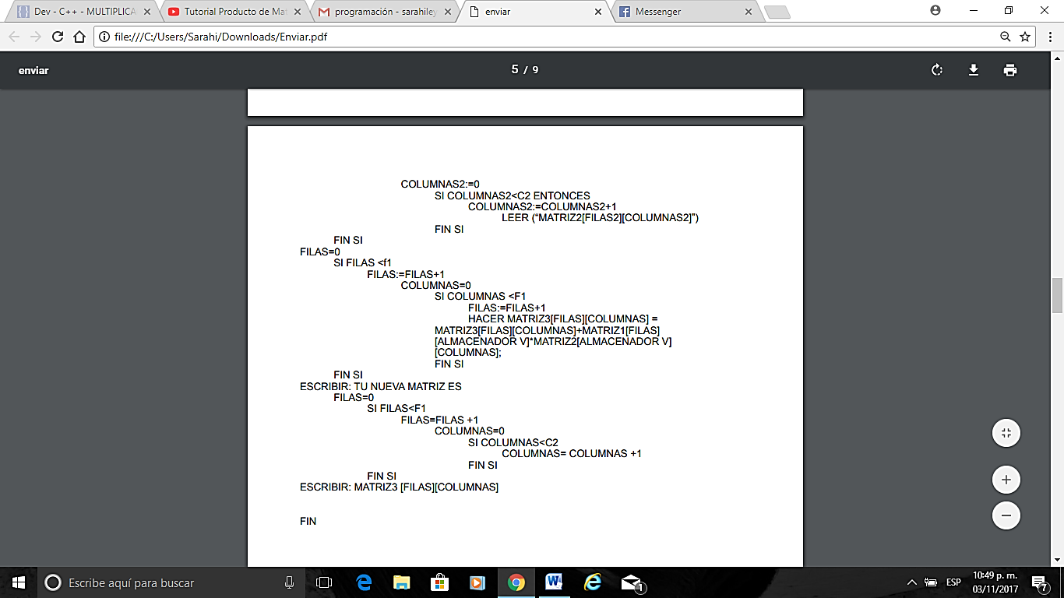

**SI c1<>f2 ENTONCES**

**ESCRIBIR: (“No existe la matriz”)**

**TERMINAR PROGRAMA**

**FIN SI**

**DE LO CONTRARIO**

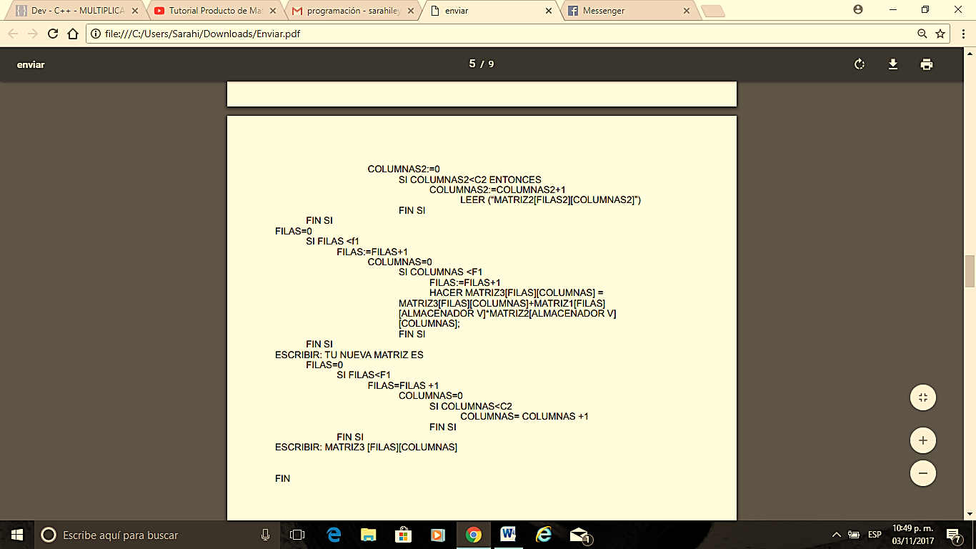

**FIN DE LO CONTRARIO**

**FIN**

**EN LENGUAJE C**

#include <stdio.h>

#include <stdlib.h>

/* run this program using the console pauser or add your own getch, system("pause") or input loop */

int main(int argc, char *argv[])

{

int m1[100][100];

int m2[100][100];

int m3[100][100];

int f1=10;

int c1=10;

int f2=10;

int c2=10;

int f;

int c;

int k;

if (c1!=f2)

{

printf("No existe la matriz");

return 0;

}

else

{

for (f=0; f<f1; f++)

{

for (c=0; c<c2; c++)

{

m3[f][c]=0;

for (k=0; k<c1; k++)

{

m3[f][c]=(m3[f][c]+m1[f][k]*m2[k][c]);

}

}

}

printf("\n MULTIPLICACION DE LAS MATRICES: \n");

for(f=0; f<f1; f++)

{

for (c=0; c<c2; c++)

{

printf("\t[%d]", m3[f][c]);

}

printf("\n");

}

}

return 0;

}